**Отчет о выполнении лабораторной работы №2**

Выполнил: студент группы ЗБ-ПИ20-2, Петренко Артемий.

В качестве разрабатываемого ранее программного продукта будет использовано мобильное приложение для создания заметок.

**Цель работы:** целью данной работы является знакомства с классификацией и видами тестирования на практике.

**Описание программного проекта:** в рамках дисциплины «Мобильная разработка» было выполнено задание по реализации индивидуального проекта на тему «Приложение для заметок с базой данных». Программный проект реализовывался с применением фреймворка React Native, для реализации базы данных применялось локальное решение: СУБД SQLite.

Программное решение предоставляет пользователю возможность создания текстовой заметки с поддержкой синтаксиса Markdown. Реализована возможность просмотра заметки, редактирования заметки, удаления заметки. Имеется окно просмотра всех созданных раннее заметок из которого можно перейти к каждой из представленных в списке заметок. Скриншот программы представлен на рисунке.

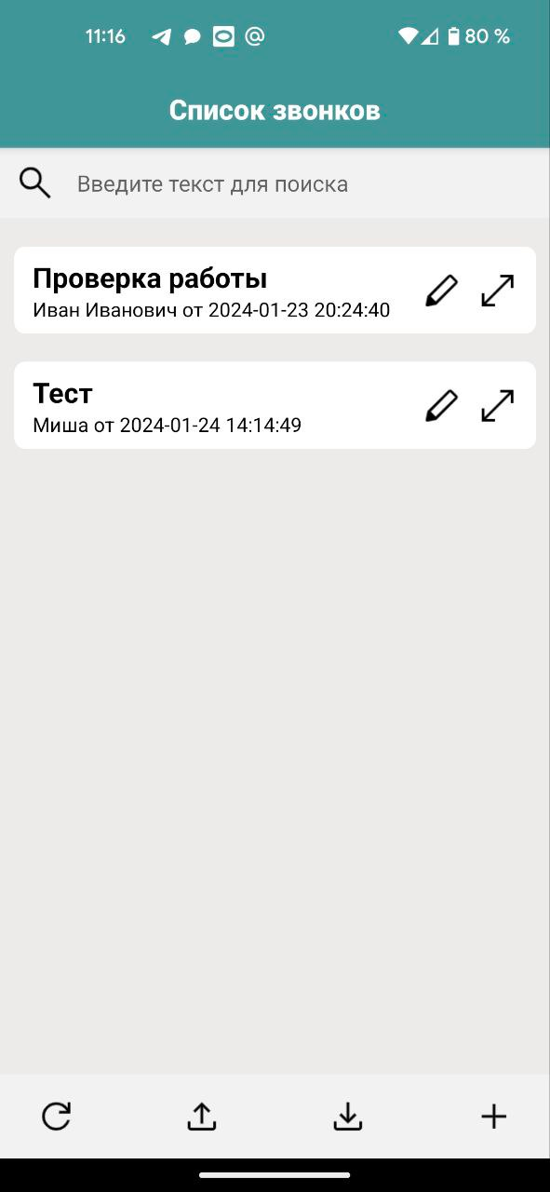

**Виды тестирования применимые для данного проекта:** Так как мобильное приложение — это достаточно комплексное программное решение, имеющее как GUI, так и логику обработки пользовательских данных, в случае с выбранным проектом даже логику работы с базой данных, то для данного проекта применимо множество видов тестирования описанных в классификации.

Разрабатывая приложение на React native подход с компонентным тестированием является очень важным, поскольку логика данного фреймворка подразумевает дальнейшее многократное использование компонентов, реализованных программистом. Самопроверка также является важной, особенно в проектах, реализуемых одним программистом.

Интеграционное тестирование не менее важно, чем компонентное в подобных проектах, поскольку зачастую в маленьких проектах нет заранее определенных конкретных спецификаций, описывающих логику взаимодействия частей программы. Поэтому очень важно проверять взаимосвязь компонентов после включения в проект новых функциональных частей.

Системное тестирование в данном проекте также является применимым и важным, в ходе работы над проектом каждая новая сборка приложения проверялась на полноту реализации ожидаемого функционала. Тестирование графического интерфейса с точки зрения пользователя позволяло понять, что в приложении отсутствую важные части, повышающие удобство пользования программой. Так было выявлено, что необходимо реализовать строку поиска по заметкам, возможность импорта и экспорта базы с заметками. Позже данный функционал был добавлен, итеративно проходя все этапы тестирования вновь.

Виды тестирования, по объекту, которые были применимы к реализации данного программного проекта:

* Функциональное,
* Навигационное (Тестировался Expo-router),
* Нагрузочное,
* Ресурсное,
* Юзабилити и UI/GUI
* Конфигурация и прототип

**Примеры дефектов:** в процессе функционального тестирования приложения, было выявлено, что программное обеспечение может терять доступ к базе данных из-за неправильно реализованной логике открытия БД. Функциональное тестирование позволило выявить ошибку и устранить ее.

**Выводы по работе:** познакомились с классификацией и видами тестирования на практике. Выявили процессе тестирования, проводимые на ранее реализованном проекте и дали им характеристику согласно предложенной классификации.